Муниципальное автономное дошкольное образовательное учреждение
«Детский сад №43 «Малыш»

ПРОЕКТ

ВО ВТОРОЙ МЛАДШЕЙ ГРУППЕ
« Юные лыжники»
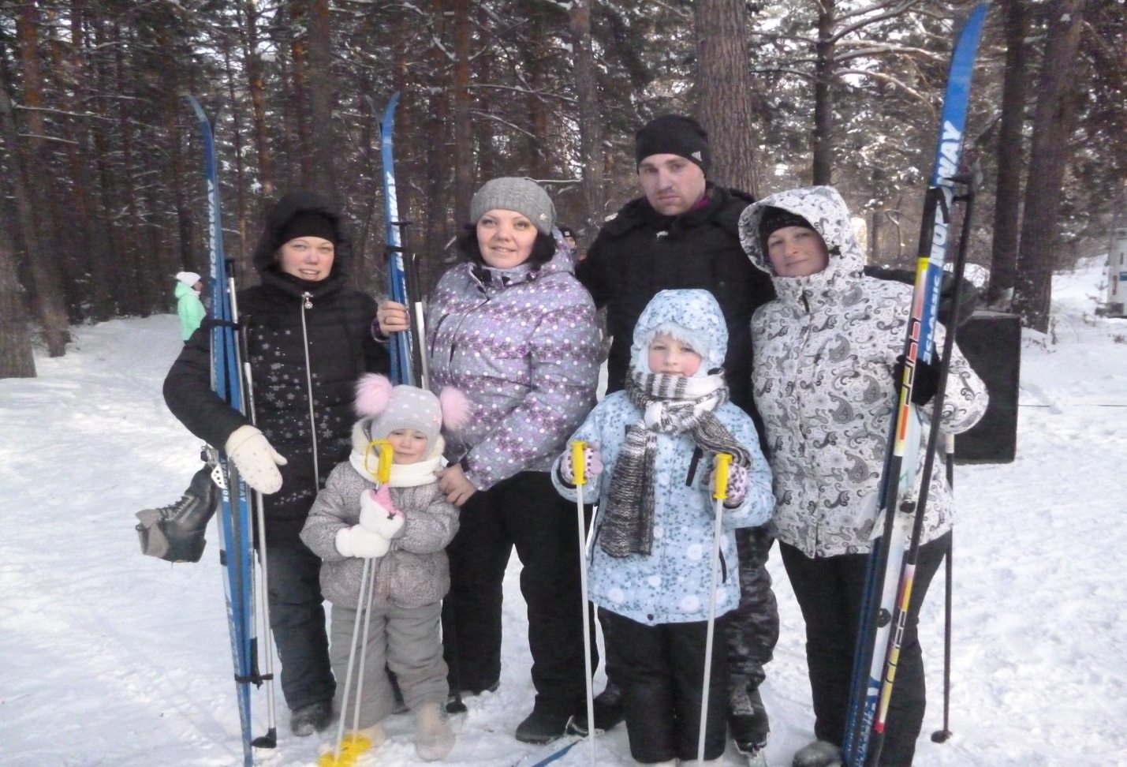
Воспитатель группы №9:
Таушканова Любовь Васильевна
2017год

Проект «На лыжи всей семьёй!» во второй младшей группе №9, 2017 год.
Сроки реализации: 2 недели
Тип проекта: практик - ориентированный.
Автор проекта: Воспитатель : Таушканова Л.В
Тип проекта: краткосрочный.
Участники проекта : заведующая МАДОУ Семухина С.В. ,дети2 младшей группы №9, родители группы, воспитатели группы, сотрудники детского сада .
Образовательные области близкие к теме проекта:
«здоровье», «коммуникация», «кругозор», «безопасность», «чтение художественной литературы», «познание», «социализация», «художественное творчество».
Постановка проблемы:
Обеспечить «здоровую жизнь» своим детям, приучить их беречь и развивать своё физическое здоровье, а также. Бережно относиться к окружающему миру – одна из основных составляющих процесса развития и воспитания детей родителями.
Родиться здоровым недостаточно, нужно ещё овладеть знаниями и умениями. Как сохранить и укрепить ресурсы своего организма. Главным примером служит взрослый, семья, семейные традиции, привычки, условия, в которых живёт и развивается ребёнок.
Современное общество с его условиями диктует такие правила, что родители в силу сложившихся экономических причин имеют большую занятость на работе. Поэтому важность организации и проведения семейного отдыха в выходные дни возрастает.
Наиболее ценной для общения и укрепления здоровья является активная физкультурно-оздоровительная работа - семейный туристический поход выходного дня.
Туристические походы – одна из наиболее активных форм совместного отдыха. Это – общение с природой, смена обстановки, психологическая разгрузка и физическая активность. Походы сближают родителей и детей, дают возможность создания атмосферы взаимопонимания и сотрудничества.
Самый популярный и массовый зимний вид спорта в России – это, конечно, бег на лыжах. Лыжи есть практически в каждой семье. В условиях нашей долгой зимы лыжи – один из самых простых и увлекательных способов сохранять здоровье, бодрость, развивать силу и выносливость. Кроме того, лыжи не требуют больших расходов. Все, что нужно лыжнику-любителю – это собственно лыжи (лучше всего пластиковые или полу пластиковые) с креплениями, ботинки и палки, а также теплый, но не стесняющий движений лыжный костюм. Купленные один раз, эти вещи будут служить годами
Обоснование проблемы:
- незаинтересованность родителей в организации двигательной деятельности детей.
- неосведомленность родителей о важности совместной двигательной деятельности с детьми.
- недостаточность знаний родителей о физических навыках и умениях детей данного возраста,
- невнимание родителей к здоровому образу жизни в семье.
Цель проекта: организация планирования и проведения зимнего выходного дня для укрепления, сохранения здоровья детей и улучшения внутрисемейных отношений.
Задачи: Образовательные:
- Формировать элементарные знания и представления о зимних видах спорта.
- Закреплять технику ходьбы на лыжах.
- Формировать интерес к туризму, как средству активного семейного отдыха.
- Приобщать родителей к жизни и интересам детей, показать им значимость общения для всестороннего развития детей.
Оздоровительная:
- Сформировать у родителей и детей осознанное отношение к своему здоровью.
Воспитательные:
- Научить ухаживать за спортивным оборудованием.
- Воспитывать умение выполнять физические упражнения, направленные на преодоление трудностей физического характера терпения, выносливости.
Ожидаемый результат:
1. Родители на собственном опыте убедятся, что совместная спортивная деятельность полезна и необходима не только ребёнку, но и взрослому.
2. Повышение активности родителей в проведении различных спортивных мероприятий.
3. Развитие физических качеств детей, повышение скорости формирования важных двигательных навыков детей, что приведёт к сохранению и укреплению здоровья.
4. Сформируется устойчивый интерес к занятиям по физической культуре.
5. Улучшение внутрисемейной атмосферы.
6. Создание альбомов про зимние виды спорта, фотоальбома «Мы катаемся на лыжах», альбома рисунков детей «Мы отдыхаем всей семьёй».
7. Картотека зимних игр на прогулке.
8.Участие родителей и детей, воспитателей в мероприятие « Лыжне России 2017»
План реализации проекта.
Содержание работы | Задачи
Постановка проблемы, определение цели и задач
Анкетирование родителей «Как мы отдыхаем семьей?» | Узнать у родителей как проводят выходные дни в семье, какой спортинвентарь есть дома.
Выступление на родительском собрании | Заинтересовать родителей в проведении выходного дня с детьми на лыжах.
Разработка схемы маршрута | Чтобы было удобно добраться до места и дети не устали раньше времени.
Выяснения погодных условий на день похода
Занятия на прогулке по физкультуре | Научить разным видам ходьбы на лыжах, спуску и подъему в гору.
Игры на прогулке на лыжах, санках. | Разучить разные игры, эстафеты чтобы потом провести вместе с родителями.
Сбор материала (стихи, загадки про лыжи, вырезки из журналов, рисунки детей). | Заинтересовать детей и родителей в совместной деятельности в подборке материала про лыжи.
Фотовыставка «Мы и лыжи» | Показать документально, как мы умеем кататься на лыжах.
Консультация для родителей: «Как приучить ребенка к лыжам» | Рассказать родителям, с какого возраста можно ставить ребенка на лыжи и как с ним заниматься.
Консультация для родителей: «Прогулка на лыжах всей семьёй!» | Познакомить родителей как организовать выходной на лыжах и что для этого необходимо.
Консультация для родителей: «Катание на лыжах - польза во всех отношениях» | Познакомить родителей с пользой лыж на организм человека.
Договориться со школой по лыжам, если у кого-то из желающих не будет своих лыж.
Подготовка аптечки «первой помощи».
Беседы с детьми «Как нужно вести себя в лесу и на лыжах». | Заинтересовать детей в проведении выходного дня с родителями на лыжах.
Д.игры:Спортивное лото», «Собери вид спорта», «Что перепутал художник?», «Чьи вещи?», «Подумай, сосчитай, расскажи », «Лабиринт. Чьи атрибуты?» | Познакомить детей с разными виды спорта. Научить определять вид спорта по спортивным принадлежностям. Развивать наблюдательность и скорость реакции.
Ситуатив. разговор с детьми: «Почему полезно кататься на лыжах и гулять на улице »
Беседы с детьми: «Зимние виды спорта»,«Разнообразие лыж»
Рассматривание и составление рассказов по картинкам «Зимние виды спорта»
Чтение стихов о лыжах, Разгадывание загадок Заучивание пословиц о здоровье и спорте
Чтение худ. литературы
Рисование «Мы катаемся на лыжах» | Закреплять у детей знания о лыжном виде спорта. Учить рисовать сюжетную картину.
Лепка «Лыжники» | Закреплять у детей знания о лыжном виде спорта. Учить лепить фигуру человека.
Сбор семьи. Проверка наличия всех необходимых материалов (инвентарь, аптечка, продукты)
Оформление выставок: рисунков, фотографий, отзывов о походе, альбомов с загадками и стихами. | Познакомить родителей с проведенной совместной работой.
Выступление на родительском собрании о проведенной работе. | Познакомить родителей с проведенной совместной работой.
Работа на перспективу:
Провести следующий проект «Папа, мама, я - наша дружная, спортивная семья!»
Выпустить памятки для родителей: «Физическое здоровье и готовность ребенка к школе»,

